

HƯỚNG DẪN VẬN HÀNH
HỆ THỐNG ROBOT GẮP VÀ ĐẶT TỰ ĐỘNG KBOT
PHẠM VI: Dành cho người vận hành, kỹ thuật viên và nhân viên bảo trì đã được đào tạo.

Thông tin | Nội dung
Tên phần mềm | KBOT 2.1.2 - Automatic Pick & Place System
Đơn vị | Nittan Vietnam
Phiên bản tài liệu | 03
Ngày phát hành | 11/08/2026
Tình trạng | Bản vận hành nội bộ

Kiểm soát tài liệu
Phiên bản | Ngày | Nội dung cập nhật | Người duyệt
03 | 11/08/2026 | Cập nhật giới hạn và giao diện vận hành cho phần mềm KBOT 2.1.2 | ........................

Mục lục
1. Quy định an toàn
2. Tổng quan hệ thống và giao diện
3. Kiểm tra trước khi khởi động
4. Vận hành tự động
5. Ý nghĩa các nút điều khiển
6. Vận hành Manual
7. Cài đặt Job và vị trí robot
8. Xử lý cảnh báo và sự cố
9. Dừng máy và tắt hệ thống
10. Kiểm tra và bảo dưỡng hằng ngày
Phụ lục. Phiếu kiểm tra nhanh tại máy
LƯU Ý: Tài liệu này mô tả phần mềm đang triển khai. Quy trình an toàn tại nhà máy và hướng dẫn của nhà sản xuất robot luôn có mức ưu tiên cao hơn.

1. Quy định an toàn
CẢNH BÁO: Robot có thể chuyển động nhanh và bất ngờ. Không vào vùng làm việc khi robot đang được cấp nguồn hoặc chưa được khóa nguồn an toàn.

1.1 Yêu cầu đối với người vận hành
- Chỉ người đã được đào tạo mới được vận hành Auto, Manual, cài đặt Job hoặc dạy điểm robot.
- Luôn biết vị trí nút Emergency Stop vật lý trước khi khởi động.
- Không vô hiệu hóa cảm biến cửa, cảm biến áp suất khí hoặc mạch an toàn.
- Không dùng nút Stop/Pause trên màn hình thay cho Emergency Stop khi có nguy hiểm tức thời.
- Không đứng trong vùng chuyển động của robot khi chạy thử điểm hoặc Jog.

1.2 Khi nào phải nhấn Emergency Stop
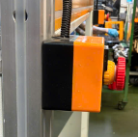
Hình 1. Nút Emergency Stop của hệ thống
- Có người hoặc vật lạ đi vào vùng nguy hiểm.
- Robot chuyển động sai hướng, va chạm hoặc có nguy cơ va chạm.
- Rơi sản phẩm, rò khí lớn, tiếng động bất thường, khói hoặc mùi cháy.
- Cửa an toàn/mạch liên động không hoạt động đúng.
SAU EMERGENCY STOP: Xác định và loại bỏ nguyên nhân, đưa người ra khỏi vùng nguy hiểm, nhả Emergency Stop theo quy trình nhà máy, sau đó mới Reset. Không Reset liên tục khi chưa rõ nguyên nhân.

2. Tổng quan hệ thống và giao diện
KBOT điều khiển và giám sát chu trình robot gắp - đặt, Job sản xuất, camera, cơ cấu khí, cảm biến và trạng thái máy.
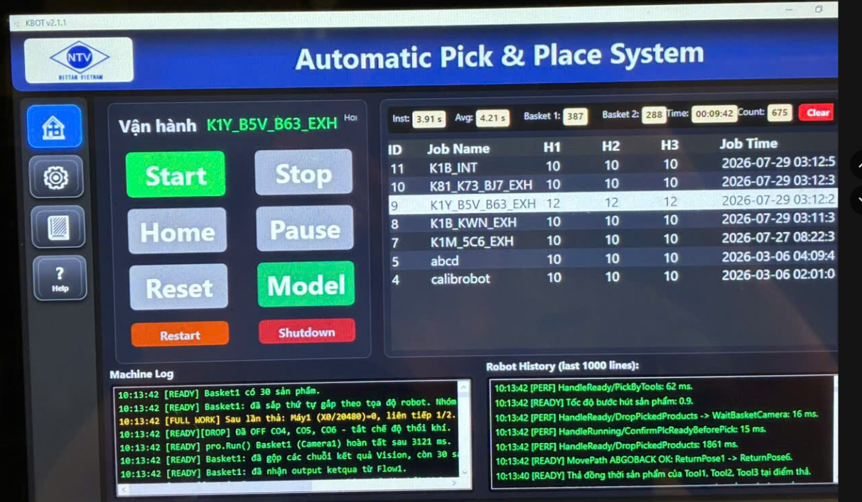
Hình 2. Nhóm nút vận hành chính trên màn hình Home

2.1 Thanh điều hướng bên trái
Mục | Chức năng | Đối tượng sử dụng
Home | Theo dõi trạng thái, chọn Job và điều khiển chu trình Auto. | Người vận hành
Settings | Quản lý Job, vị trí, quỹ đạo, tốc độ và cảm biến. | Kỹ thuật viên được phân quyền
Manual | Jog robot, điều khiển I/O và kiểm tra trạng thái cảm biến. | Kỹ thuật viên/người được đào tạo

2.2 Trạng thái máy
Trạng thái | Ý nghĩa | Hành động điển hình
Idle / Stop | Máy đang chờ, chưa chạy chu trình. | Chọn Job, Home, Start hoặc Reset.
Running | Chu trình tự động đang thực hiện. | Theo dõi; dùng Pause/Stop khi cần.
Paused | Chu trình tạm dừng tại trạng thái hiện tại. | Khôi phục điều kiện an toàn rồi nhấn Start để tiếp tục.
Error | Hệ thống phát hiện lỗi và dừng. | Đọc log, xử lý nguyên nhân, sau đó Reset.

3. Kiểm tra trước khi khởi động

3.1 Cấp nguồn và khởi động hệ thống
Thực hiện lần lượt các bước dưới đây khi bắt đầu ca hoặc sau khi hệ thống đã được tắt hoàn toàn.
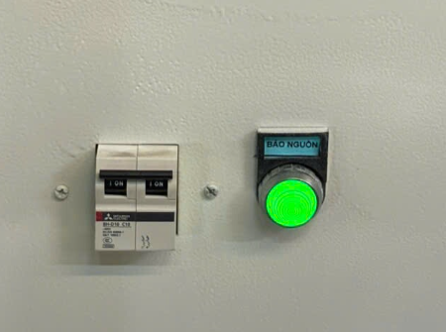
Hình 3. Aptomat nguồn và đèn BÁO NGUỒN trên tủ điều khiển
1. Kiểm tra đèn báo nguồn: Xác nhận đèn BÁO NGUỒN màu xanh đang sáng.
2. Bật aptomat nguồn: Gạt aptomat nguồn sang vị trí ON để cấp nguồn khởi động robot và máy tính điều khiển.
3. Mở phần mềm: Sau khi máy tính khởi động, mở phần mềm KBOT trên máy tính.
4. Chờ hệ thống sẵn sàng: Quá trình khởi động robot và phần mềm có thể mất khoảng 5 phút. Chờ màn hình KBOT hiển thị ổn định và không còn thông báo đang khởi tạo.
LƯU Ý: Không nhấn Start, Home hoặc điều khiển Manual trong thời gian hệ thống đang khởi động. Chỉ tiếp tục khi robot, máy tính và phần mềm đã khởi động hoàn tất.

3.2 Kiểm tra và cài đặt áp suất khí
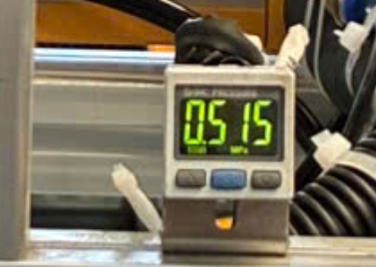
Hình 4. Màn hình hiển thị áp suất khí của hệ thống
1. Kiểm tra giá trị: Đọc áp suất trên màn hình hiển thị của bộ điều áp.
2. Cài đặt áp suất: Điều chỉnh bộ lọc–điều áp để áp suất nằm trong khoảng từ 0,38 MPa đến 0,60 MPa.
3. Xác nhận ổn định: Chờ giá trị ổn định trong dải cho phép trước khi khởi động chu trình Auto.
LƯU Ý: Không vận hành nếu áp suất thấp hơn 0,38 MPa hoặc cao hơn 0,60 MPa. Nếu không điều chỉnh được hoặc áp suất dao động bất thường, dừng hệ thống và báo kỹ thuật.

3.3 Kiểm tra điều kiện sẵn sàng
1. Kiểm tra vùng máy: Không có người, dụng cụ hoặc vật lạ trong vùng chuyển động.
2. Kiểm tra cơ khí: Đồ gá, khay, đầu hút, xi lanh và ống khí ở trạng thái bình thường.
3. Kiểm tra an toàn: Cửa bảo vệ đóng; Emergency Stop đã nhả; mạch an toàn sẵn sàng.
4. Kiểm tra khí nén: Áp suất khí ổn định trong khoảng 0,38–0,60 MPa và không có rò rỉ bất thường.
5. Kiểm tra kết nối: Robot, camera, cảm biến và giao tiếp I/O không báo lỗi.
6. Kiểm tra Job: Tên Job hiển thị trên Home đúng với sản phẩm sẽ chạy.
7. Kiểm tra Home: Nếu robot chưa ở vị trí an toàn/Home, thực hiện Home theo điều kiện cho phép.
ĐIỀU KIỆN START: Phần mềm kiểm tra các liên động trước khi chạy. Nếu Start bị từ chối, đọc thông báo/log, khôi phục đúng điều kiện và nhấn Start lại; không Reset nếu hệ thống chỉ báo thiếu liên động.

4. Vận hành tự động

4.1 Khởi động chu trình

4.1.1 Chọn Job/Model và cài đặt H1–H3
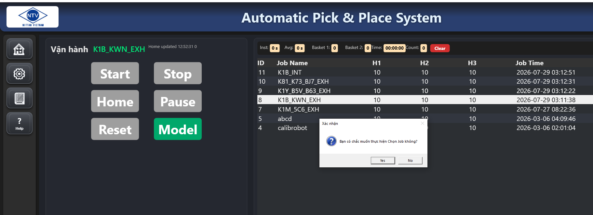
Hình 5. Chọn Job/Model và các giá trị H1, H2, H3 trên màn hình Home
1. Hiển thị danh sách Job: Nếu danh sách chưa hiển thị, nhấn nút Model.
2. Chọn Job chạy: Nhấp vào dòng Job Name cần chạy, kiểm tra đúng tên Job rồi chọn Yes trong hộp xác nhận.
3. Xác nhận Job: Tên Job đã chọn phải hiển thị màu xanh bên cạnh chữ “Vận hành” trước khi nhấn Start.
- H1: Độ sâu gắp của Tool 1 / đầu hút xi lanh 1.
- H2: Độ sâu gắp của Tool 2 / đầu hút xi lanh 2.
- H3: Độ sâu gắp của Tool 3 / đầu hút xi lanh 3.
QUY TẮC ĐIỀU CHỈNH: Giá trị H càng lớn thì robot hạ đầu hút xuống càng sâu; giá trị H càng nhỏ thì robot hạ ít hơn. Chỉ cài đặt trong giới hạn từ −10 đến 40 mm. Phần mềm từ chối giá trị nằm ngoài dải này.
CẢNH BÁO: Không đặt H quá lớn vì đầu hút có thể ép mạnh vào sản phẩm, đồ gá hoặc gây va chạm. Sau mỗi lần thay đổi, chạy thử ở Manual với tốc độ thấp và tăng/giảm từng bước nhỏ.
1. Mở màn hình Home: Nhấn biểu tượng Home trên thanh điều hướng.
2. Chọn Job: Nhấn “Chọn Job”, chọn đúng công thức sản phẩm và xác nhận tên Job hiển thị.
3. Đưa robot về Home: Khi máy ở Idle và vùng máy an toàn, nhấn Home nếu cần.
4. Xác nhận sẵn sàng: Kiểm tra cửa, khí nén, robot, camera, khay và phôi.
5. Bắt đầu: Nhấn Start một lần. Quan sát chu trình đầu tiên và log trạng thái.

4.2 Tạm dừng và tiếp tục
- Nhấn Pause để tạm dừng chu trình tại trạng thái hiện tại.
- Không vào vùng máy chỉ vì màn hình hiển thị Paused; phải áp dụng khóa an toàn theo quy định.
- Sau khi khôi phục cửa và các liên động, nhấn Start để tiếp tục.

4.3 Dừng chu trình
- Nhấn Stop khi cần dừng chu trình có kiểm soát.
- Quan sát trạng thái máy trở về Idle/Stop trước khi thao tác tiếp.
- Nếu có nguy hiểm tức thời, dùng Emergency Stop vật lý, không chờ Stop phần mềm.

5. Ý nghĩa các nút điều khiển
Nút | Chức năng | Điều kiện/lưu ý
Start | Bắt đầu chu trình Auto hoặc tiếp tục từ Paused. | Chỉ chạy khi các liên động và dữ liệu Job hợp lệ.
Stop | Yêu cầu dừng chu trình. | Chờ trạng thái Idle trước thao tác tiếp theo.
Home | Đưa robot về vị trí Home theo chương trình. | Chỉ dùng khi vùng máy trống và trạng thái cho phép.
Pause | Tạm dừng chu trình hiện tại. | Start để tiếp tục sau khi điều kiện an toàn được phục hồi.
Reset | Xóa lỗi sau khi nguyên nhân đã được xử lý. | Không có tác dụng khi máy đang Running; không nhấn lặp lại để bỏ qua lỗi.
Restart | Khởi động lại ứng dụng/hệ thống theo xác nhận. | Chỉ thực hiện khi máy Idle.
Shutdown | Tắt máy tính điều khiển theo xác nhận. | Chỉ thực hiện khi máy Idle và đã kết thúc sản xuất.
Camera | Mở/kiểm tra chức năng camera. | Dùng theo quy trình kiểm tra camera.
Clear | Xóa nội dung log hiển thị. | Không sửa nguyên nhân lỗi; ghi lại thông tin trước khi xóa nếu cần.

6. Vận hành Manual
CẢNH BÁO: Manual cho phép điều khiển trực tiếp robot và cơ cấu chấp hành. Chỉ sử dụng ở tốc độ an toàn, từng thao tác một, với vùng máy được kiểm soát.

6.1 Các nhóm chức năng
Nhóm | Chức năng
Camera | Trigger camera để kiểm tra chụp/nhận dạng.
Lamp / Buzzer | Bật/tắt đèn xanh, đỏ, vàng và còi.
Blow Air | Điều khiển thổi khí CO4-CO6.
Cylinders | Điều khiển xi lanh DO0-DO2.
Suction Cups | Điều khiển hút chân không DO3-DO5.
Jog Control | Di chuyển robot theo trục/hướng; có Step mode.
Robot | Power, Reset Robot và đọc Status Robot.
Sensor IO | Theo dõi cảm biến xi lanh, hút, cửa, khay, máy và áp suất khí.

6.2 Quy trình Jog robot
1. Chuyển sang Manual: Xác nhận Auto đã dừng và máy ở trạng thái an toàn.
2. Giảm tốc độ: Chọn tốc độ thấp phù hợp trước lần Jog đầu tiên.
3. Kiểm tra hướng: Xác định rõ trục/hướng sẽ di chuyển và khoảng trống xung quanh.
4. Jog ngắn: Nhấn từng nhịp ngắn hoặc dùng Step mode; luôn quan sát robot.
5. Dừng ngay: Nhả nút khi chuyển động không đúng; dùng Emergency Stop nếu có nguy hiểm.

GIỚI HẠN STEP MODE V2.1.2: Bước dịch chuyển tuyến tính được giới hạn từ 0 đến 20 mm; bước xoay được giới hạn từ 0 đến 2°. Giá trị vượt giới hạn sẽ tự được đưa về giới hạn gần nhất.

6.3 Các nút điều khiển và trạng thái Robot
TRÌNH TỰ TRẠNG THÁI: Powered on → Controller initialized → Disable → Standby.
- Powered on: Nguồn điều khiển robot đã được cấp.
- Controller initialized: Bộ điều khiển đã khởi tạo và sẵn sàng quản lý robot.
- Disable: Servo đang tắt; robot chưa được phép chuyển động theo lệnh.
- Standby: Servo đã Enable; robot sẵn sàng nhận lệnh chuyển động khi các điều kiện an toàn hợp lệ.
POWER ON / INITIALIZE / ENABLE / DISABLE: Nút bên trái tự đổi tên theo trạng thái. Nhấn lần lượt POWER ON để cấp nguồn, INITIALIZE để khởi tạo Controller, ENABLE để bật Servo. Khi robot đã Standby, nút đổi thành DISABLE để tắt Servo có kiểm soát.
POWER OFF: Thực hiện quy trình tắt robot an toàn: tắt Servo, đóng Controller và ngắt nguồn điều khiển 48 V. Chỉ nhấn khi robot đã dừng và không mang sản phẩm nguy hiểm.
Reset Robot: Tắt các ngõ ra điều khiển và gửi lệnh xóa lỗi robot. Chỉ Reset sau khi đã xác định và xử lý nguyên nhân lỗi/Emergency.
Status Robot: Đọc trạng thái chi tiết của robot và ghi kết quả vào Machine Log để kiểm tra nguồn, Servo, chuyển động và lỗi.
CẢNH BÁO: Không ENABLE robot khi có người hoặc vật lạ trong vùng chuyển động. Không dùng Reset Robot để bỏ qua lỗi chưa rõ nguyên nhân. Luôn kiểm tra Machine Log sau mỗi thao tác không thành công.

7. Cài đặt Job và vị trí robot
PHÂN QUYỀN: Settings thay đổi dữ liệu sản xuất và quỹ đạo. Người vận hành thông thường chỉ chọn Job đã được kỹ thuật phê duyệt.

PHÂN QUYỀN V2.1.2: Settings mở mặc định tại SETTING ROBOT SENSOR. Hai trang ROBOT POSITION MANAGEMENT và SETTING ROBOT TRAJECTORY yêu cầu mật khẩu kỹ thuật; người vận hành không tự ý truy cập hoặc thay đổi.

7.1 Quản lý Job
- Add Job: tạo Job mới.
- Reload: nạp lại danh sách Job từ dữ liệu.
- Save Job: lưu thông tin Job hiện tại.
- Delete: xóa Job; phải xác nhận đúng Job và có bản sao dữ liệu cần thiết.
- Export TXT: xuất dữ liệu để kiểm tra/lưu trữ.

7.2 Dạy điểm và quỹ đạo
- Save Home / Save Pick / Save P1...P10: ghi vị trí robot hiện tại vào điểm tương ứng.
- Move Home / Move Pick / Move P1...P10: chạy thử tới điểm đã lưu.
- Đi Thả 1...5 và Quay Về 1...5: lưu các điểm quỹ đạo đi và về.
- Save Vel: lưu tốc độ cho đoạn chuyển động tương ứng.
NGUYÊN TẮC CHẠY THỬ: Sau khi thay đổi điểm, chạy thử ở Manual với tốc độ thấp, không có sản phẩm nếu có thể; xác nhận từng điểm và khoảng hở trước khi cho Auto.

7.3 Cảm biến và lựa chọn công nghệ
Màn hình SETTING ROBOT SENSOR cho phép chọn Basket, Tool 1-3, tốc độ robot, thổi khí và các tùy chọn hệ thống. Chỉ thay đổi theo phiếu thông số đã được phê duyệt.

7.4 Cài đặt tốc độ robot
Trong màn hình Settings, chọn giá trị tại từng danh sách trong nhóm “Tốc độ robot”. Phần mềm cho phép chọn từ 0,05 đến 1,00, theo bước 0,05.
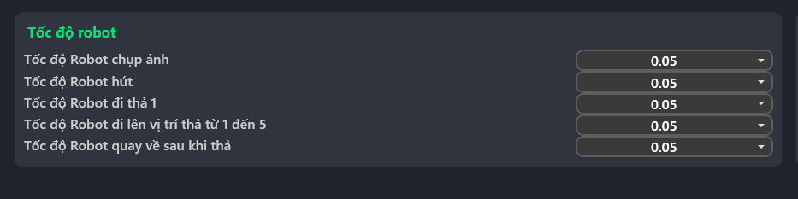
Hình 6. Nhóm cài đặt tốc độ robot trong màn hình Settings
- Tốc độ Robot chụp ảnh: Tốc độ di chuyển đến vị trí chụp/kiểm tra camera.
- Tốc độ Robot hút: Tốc độ di chuyển khi tiếp cận và thực hiện gắp sản phẩm.
- Tốc độ Robot đi thả 1: Tốc độ đi đến vị trí thả thứ nhất.
- Tốc độ Robot đi lên vị trí thả từ 1 đến 5: Tốc độ di chuyển giữa các vị trí thả.
- Tốc độ Robot quay về sau khi thả: Tốc độ robot quay về sau khi hoàn thành thao tác thả.
CÁCH CÀI ĐẶT: Nhấp mũi tên bên phải từng dòng, chọn tốc độ phù hợp rồi chạy thử. Giá trị càng lớn thì robot chạy càng nhanh; giá trị càng nhỏ thì robot chạy càng chậm.
CẢNH BÁO: Khi chạy thử hoặc sau khi thay đổi điểm/H1–H3, đặt tốc độ thấp 0,05 và tăng từng bước nhỏ. Chỉ tăng tốc sau khi đã xác nhận quỹ đạo, khoảng hở và thao tác gắp/thả an toàn.

7.5 Chọn Basket và đầu Tool chạy

Hình 7. Chọn Basket và các đầu Tool tham gia chu trình
- Basket1: Chỉ chạy Basket 1; hệ thống sử dụng trạng thái Basket 1 và Camera 1.
- Basket2: Chỉ chạy Basket 2; hệ thống sử dụng trạng thái Basket 2 và Camera 2.
- Both: Chạy cả hai Basket; hệ thống xử lý Basket 1 trước, sau đó chuyển sang Basket 2.
CHỌN ĐẦU TOOL: Đánh dấu Tool 1, Tool 2 và/hoặc Tool 3 muốn sử dụng. Có thể chọn một Tool, nhiều Tool hoặc cả ba Tool. Hệ thống chỉ dùng các đầu Tool đang được đánh dấu.
1. Chọn Basket: Mở danh sách Select Basket và chọn Basket1, Basket2 hoặc Both theo kế hoạch sản xuất.
2. Chọn Tool: Đánh dấu các đầu Tool cần chạy; phải chọn ít nhất một Tool.
3. Kiểm tra sẵn sàng: Xác nhận Basket đã chọn có khay/sản phẩm, cảm biến sẵn sàng và H1–H3 của các Tool phù hợp.
4. Chạy thử: Ở lần chạy đầu sau khi đổi lựa chọn, đặt tốc độ thấp và quan sát chu trình gắp/thả.
LƯU Ý: Nếu chọn Both, cả Basket 1 và Basket 2 phải ở trạng thái sẵn sàng. Nếu bỏ chọn toàn bộ Tool, robot sẽ không thực hiện thao tác gắp.

7.6 Chọn máy nhận sản phẩm và cảnh báo Full Work
Trong mục Sensor Full Work, chọn máy mà robot sẽ gắp và thả sản phẩm vào. Lựa chọn này xác định cảm biến được dùng để giám sát trạng thái đầy.
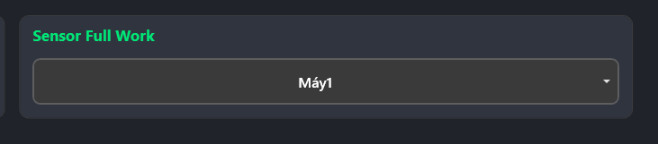
Hình 8. Chọn cảm biến Full Work của máy nhận sản phẩm
- Máy1: Robot thả sản phẩm vào Máy 1 và giám sát cảm biến X0/20480.
- Máy2: Robot thả sản phẩm vào Máy 2 và giám sát cảm biến X1/20481.
1. Chọn máy: Mở danh sách Sensor Full Work và chọn đúng Máy1 hoặc Máy2 theo vị trí robot sẽ thả sản phẩm.
2. Khi máy đầy: Sau hai lần thả liên tiếp mà cảm biến máy đã chọn vẫn báo đầy, hệ thống phát trạng thái Full Work.
3. Robot chờ an toàn: Robot quay về HomePose, tạm dừng chu trình và đèn xanh nhấp nháy để báo máy đầy.
4. Lấy sản phẩm ra: Người vận hành lấy sản phẩm khỏi máy nhận và bảo đảm vùng máy an toàn.
5. Tiếp tục: Khi cảm biến trở về trạng thái trống, đèn xanh sáng liên tục và chương trình tự động tiếp tục.
LƯU Ý: Phải chọn đúng máy nhận trước khi Start. Không đưa tay vào vùng robot khi chỉ mới thấy cảnh báo Full Work; thực hiện quy trình an toàn tại máy trước khi lấy sản phẩm.

7.7 Hiệu chỉnh lệch hút bằng Offset
Khi đầu hút tiếp cận lệch tâm sản phẩm, có thể dùng Delta X và Delta Y để hiệu chỉnh riêng cho từng Basket, từng Tool và từng vùng tọa độ X của sản phẩm.
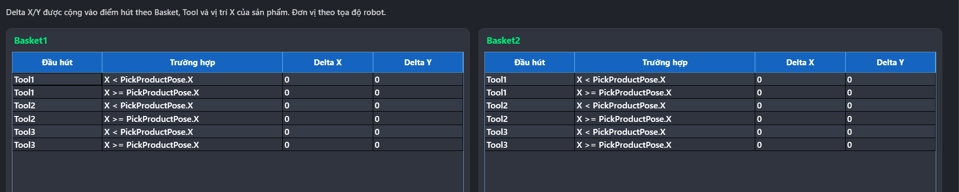
Hình 9. Bảng Offset điểm hút cho Basket 1, Basket 2 và Tool 1–3
- Delta X: Được cộng trực tiếp vào tọa độ X của điểm hút. Số dương dịch theo chiều +X; số âm dịch theo chiều −X. Giới hạn nhập: −10 đến 10.
- Delta Y: Được cộng trực tiếp vào tọa độ Y của điểm hút. Số dương dịch theo chiều +Y; số âm dịch theo chiều −Y. Giới hạn nhập: −10 đến 10.
- X < PickProductPose.X: Dùng Offset của dòng này khi tọa độ X sản phẩm nhỏ hơn X của PickProductPose.
- X ≥ PickProductPose.X: Dùng Offset của dòng này khi tọa độ X sản phẩm lớn hơn hoặc bằng X của PickProductPose.
1. Xác định trường hợp lệch: Ghi nhận Basket đang chạy, Tool đang hút, vùng X của sản phẩm và hướng lệch thực tế.
2. Chọn đúng dòng: Tìm đúng Basket 1/2, Tool 1/2/3 và điều kiện X < hoặc X ≥ PickProductPose.X.
3. Nhập Offset nhỏ: Điều chỉnh Delta X/Delta Y từng bước nhỏ; nhấp ra ngoài ô để phần mềm nhận giá trị.
4. Lưu dữ liệu: Nhấn Save Offset và kiểm tra thông báo lưu thành công.
5. Chạy xác nhận: Chạy thử Manual ở tốc độ thấp, quan sát điểm hút rồi tiếp tục hiệu chỉnh nếu cần.
CẢNH BÁO: Không nhập Offset lớn ngay từ đầu. Nếu chỉnh sai dấu làm độ lệch tăng, đưa giá trị về trước đó và đổi chiều hiệu chỉnh. Nếu phải dùng Offset lớn hoặc nhiều vị trí đều lệch, kiểm tra lại camera, calibration, đầu hút và cơ khí thay vì tiếp tục bù Offset.

7.8 Chế độ tạm thời SetSensor
SetSensor là chế độ dự phòng tạm thời khi cảm biến xác nhận hút của đầu Tool bị hỏng và kỹ thuật chưa thể sửa chữa ngay.
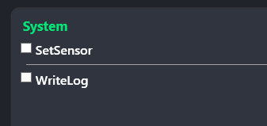
Hình 10. Tùy chọn SetSensor trong nhóm System
KHI BẬT SETSENSOR: Phần mềm bỏ qua việc xác nhận cảm biến hút của Tool, chờ theo thời gian cài đặt và coi thao tác hút là thành công. Chế độ này không xác nhận được sản phẩm có thực sự được giữ trên đầu hút hay không.
PHẠM VI: SetSensor chỉ bỏ qua cảm biến xác nhận hút của Tool; không thay thế hoặc vô hiệu hóa kiểm tra cửa an toàn, áp suất khí tổng, cảm biến Basket hay cảm biến Full Work.
1. Xác nhận lỗi: Kỹ thuật/người được phân quyền xác nhận cảm biến hút hỏng nhưng cơ cấu hút, ống khí và đầu Tool vẫn hoạt động.
2. Đánh giá rủi ro: Dọn vùng máy, giảm tốc độ và bố trí người giám sát liên tục.
3. Bật tạm thời: Trong Settings > System, đánh dấu SetSensor và ghi nhận thời gian, Job, Tool cùng lý do sử dụng.
4. Theo dõi sản phẩm: Quan sát từng lần hút/thả; dừng ngay nếu đầu hút không có sản phẩm, sản phẩm rơi hoặc vị trí bất thường.
5. Khôi phục: Sau khi sửa cảm biến, bỏ dấu SetSensor, kiểm tra tín hiệu thật và chạy thử tốc độ thấp trước khi Auto.
CẢNH BÁO NGHIÊM TRỌNG: Không dùng SetSensor như chế độ vận hành bình thường. Không rời máy khi đang bật. Nếu không thể giám sát trực tiếp hoặc có nguy cơ rơi sản phẩm, phải dừng máy chờ sửa chữa.

7.9 Bảng giới hạn vận hành phiên bản 2.1.2
Thông số | Giới hạn | Phản ứng của phần mềm
H1, H2, H3 | −10 đến 40 mm | Từ chối giá trị ngoài dải.
Delta X, Delta Y | −10 đến 10 | Giữ giá trị trong dải cho phép.
Step tuyến tính | 0 đến 20 mm | Tự giới hạn về 0 hoặc 20.
Step xoay | 0 đến 2° | Tự giới hạn về 0 hoặc 2°.
Tốc độ robot | 0,05 đến 1,00 | Chọn theo bước 0,05.
Áp suất khí vận hành | 0,38 đến 0,60 MPa | Không vận hành ngoài dải.
Sau khi thay đổi H, Offset, Step hoặc tốc độ, luôn chạy thử Manual ở tốc độ thấp và xác nhận khoảng hở trước khi Auto.

8. Xử lý cảnh báo và sự cố

8.1 Trình tự chung
1. Đảm bảo an toàn: Dừng máy; dùng Emergency Stop nếu có nguy hiểm.
2. Đọc thông báo: Ghi lại trạng thái, nội dung log, Job và bước chu trình.
3. Kiểm tra nguyên nhân: Cửa, khí nén, cảm biến, phôi, đầu hút, robot, camera và kết nối.
4. Khắc phục: Loại bỏ nguyên nhân theo quy trình kỹ thuật.
5. Reset: Chỉ nhấn Reset sau khi nguyên nhân đã được xử lý.
6. Chạy xác nhận: Home nếu cần, chạy thử chu trình đầu và quan sát.
Hiện tượng | Nguyên nhân thường gặp | Cách xử lý an toàn
Start không chạy | Cửa mở, thiếu khí, robot/camera chưa sẵn sàng, Job hoặc quỹ đạo thiếu. | Đọc log, khôi phục liên động, xác nhận Job rồi Start lại.
Máy chuyển Paused | Người vận hành nhấn Pause hoặc cửa/liên động bị mất khi chạy. | Không vào vùng máy; khôi phục điều kiện rồi Start để tiếp tục.
Robot báo Error | Lỗi controller, va chạm, Emergency Stop hoặc lỗi chuyển động. | Dừng, kiểm tra robot và vùng máy; xử lý nguyên nhân rồi Reset Robot/Reset theo quy trình.
Không hút được sản phẩm | Thiếu chân không, ống hút rò, giác hút lệch, cảm biến hút không xác nhận. | Dừng, kiểm tra đầu hút/ống/sản phẩm và cảm biến; không tăng thời gian hút tùy ý.
Xi lanh không xác nhận | Thiếu khí, kẹt cơ khí, cảm biến hành trình hoặc dây tín hiệu. | Ngắt chuyển động, kiểm tra cơ khí/khí/cảm biến; thử Manual sau khi an toàn.
Camera không phản hồi | Mất kết nối, trigger/đèn hoặc chương trình camera. | Kiểm tra kết nối và Trigger trong Manual/Settings; gọi kỹ thuật nếu lặp lại.
Reset không có tác dụng | Máy còn Running hoặc nguyên nhân lỗi chưa hết. | Stop/Pause theo tình huống, xử lý nguyên nhân và chờ Idle/Error rồi Reset.

KHÔNG TỰ XỬ LÝ: Dừng và báo kỹ thuật khi lỗi lặp lại, có va chạm, sai quỹ đạo, mất chức năng an toàn, rò khí lớn, mùi khét hoặc thiết bị quá nhiệt.

9. Dừng máy và tắt hệ thống
1. Kết thúc chu trình: Chờ hoàn tất sản phẩm hiện tại hoặc nhấn Stop để dừng có kiểm soát.
2. Xác nhận Idle: Kiểm tra trạng thái máy đã về Idle/Stop.
3. Đưa về Home: Nếu quy trình ca yêu cầu và vùng máy an toàn, nhấn Home.
4. Ghi nhận sản xuất: Lưu số liệu, lỗi và các bất thường của ca.
5. Tắt phần mềm/máy tính: Nhấn Shutdown và xác nhận; không ngắt nguồn đột ngột.
6. Cô lập năng lượng: Tắt nguồn/khí theo quy trình nhà máy khi bảo trì hoặc hết ca.
RESTART: Chỉ dùng Restart khi cần khởi động lại ứng dụng/hệ điều hành và máy đang Idle. Sau khi khởi động lại phải thực hiện lại kiểm tra trước vận hành.

10. Kiểm tra và bảo dưỡng hằng ngày
Thời điểm | Hạng mục | Tiêu chí
Đầu ca | Vùng máy và che chắn | Sạch, không vật lạ, cửa và khóa an toàn nguyên vẹn.
Đầu ca | Khí nén/ống khí | Đủ áp, không rò, không gập/nứt.
Đầu ca | Đầu hút và xi lanh | Sạch, không mòn/nứt, chuyển động trơn.
Đầu ca | Camera/đèn | Ống kính sạch, trigger và chiếu sáng ổn định.
Trong ca | Log và trạng thái | Không có lỗi lặp lại hoặc thời gian chu trình bất thường.
Cuối ca | Khu vực robot | Thu dọn sản phẩm, phế phẩm và dụng cụ.
Cuối ca | Bàn giao | Ghi Job, sản lượng, lỗi và xử lý đã thực hiện.

Thông tin cần cung cấp khi báo kỹ thuật
- Thời gian xảy ra lỗi và tên Job đang chạy.
- Trạng thái máy: Idle, Running, Paused hay Error.
- Nguyên văn thông báo/log gần thời điểm lỗi.
- Vị trí robot, sản phẩm và cơ cấu đang hoạt động.
- Hình ảnh/video hiện tượng nếu việc ghi hình an toàn.
- Các bước đã thực hiện trước khi lỗi xuất hiện.

Phụ lục A. Phiếu kiểm tra nhanh tại máy
STT | Nội dung xác nhận | Đạt | Không đạt
1 | Vùng robot không có người/vật lạ | ☐ | ☐
2 | Cửa và mạch an toàn hoạt động | ☐ | ☐
3 | Emergency Stop đã nhả và sẵn sàng | ☐ | ☐
4 | Áp suất khí và hệ thống hút bình thường | ☐ | ☐
5 | Robot, camera và I/O không báo lỗi | ☐ | ☐
6 | Đúng Job và đúng sản phẩm | ☐ | ☐
7 | Robot ở vị trí an toàn/Home | ☐ | ☐
8 | Đã quan sát chu trình đầu tiên | ☐ | ☐

Ngày: ____/____/________ Ca: ______ Job: ______________________________
Người vận hành: __________________________ Ký xác nhận: __________________________
Ghi chú bất thường:
________________________________________________________________________________________________________
________________________________________________________________________________________________________
________________________________________________________________________________________________________
SỐ LIÊN HỆ KỸ THUẬT: Điền số nội bộ và tên người phụ trách tại đây trước khi phát hành bản chính thức.

